**Descripción del equipo y de las herramientas de trabajo:**

## **Descripción del equipo de cómputo:**

Esta guía se desarrolló usando un computador de escritorio tipo portátil marca HP, con Windows 10 home, microprocesador Intel Core i5 de 1.8 GHZ 8a generación, 8 GB de memoria RAM unidad de almacenamiento de 250 GB de estado sólido, talla de 16.7 pulgadas, 2 gigas de memoria de vídeo tarjeta nvidia.

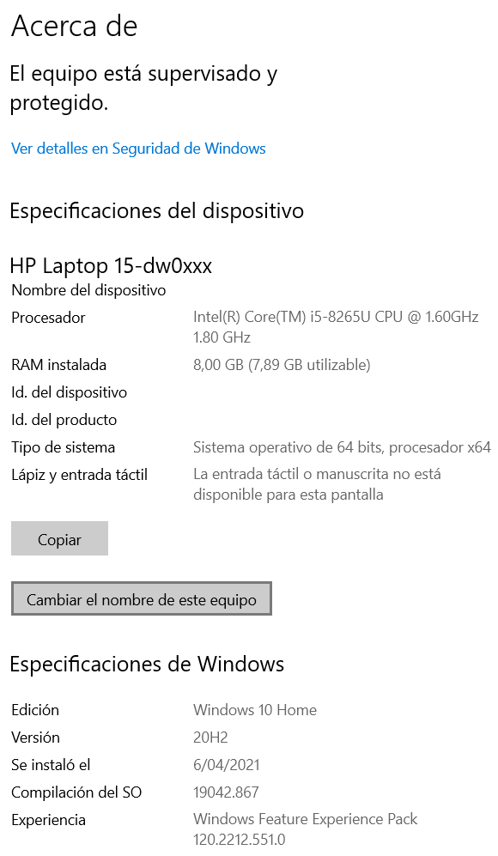

## **Descripción del software utilizado**

Para el desarrollo de esta guía fue necesario Descargar instalar y configurar adecuadamente las siguientes herramientas de software:

* Desarrollo de aplicaciones Java o JDK
  + Java SE Development Kit 8 - Downloads | Oracle Colombia
  + <https://www.oracle.com/co/java/technologies/javase/javase-jdk8-downloads.html>
  + INSTALACIÓN DEL JDK EN WINDOWS 10
  + <https://youtu.be/BoYRcKZbDb0>
* Entorno integrado de desarrollo en Netbeans 12.3
  + [I](https://youtu.be/oT1cUI984zU)NSTALACIÓN DE NETBEANS 12 WINDOWS
  + <https://youtu.be/oT1cUI984zU>
* Procesador de texto online Google Documents
* Code Block, complemento para Google Documents
* PlantUML Gizmo, complemento para Google Documents.

**Descripción de la aplicación tomada como ejemplo.**

Con el fin de simplificar el desarrollo de ejemplo y la explicación del mismo, he optado por realizar una simple aplicación tipo cliente servidor, la cual consta de dos sistemas:

Una aplicación que actúa como servicio y otra aplicación que actúa como cliente

Las características de la aplicación servidor Serán las siguientes:

* Inicia abriendo un puerto lógico de red específico estipulado por el usuario
* Acepta, atiende y procesa solicitudes de conexiones provenientes desde Una o varias instancias de aplicaciones clientes previamente desarrolladas para establecer comunicación con el servidor
* durante el proceso de conexión la aplicación servidor recibe 2 datos ( peso y altura) enviado por la aplicación cliente
* la aplicación servidor procesa estos datos y calcula el índice de masa corporal o IMC.
* Como respuesta el servidor envía el IMC y un mensaje a la aplicación cliente que realizó la solicitud.

Características de la aplicación cliente

* Al ejecutarla se despliega una interfaz de usuario con un formulario, el cual solicita al usuario ingresar la dirección IP y el número de puerto utilizados por la aplicación servidor
* El usuario un botón para conectarse con la aplicación servidor.
* como respuesta positiva de la conexión la aplicación despliega un formulario para ingresar los datos correspondientes al cálculo del IMC (peso y altura)
* el usuario pulsa un botón para enviar los datos al servidor el cual realiza el cálculo y devuelve el resultado con respuesta.
* La aplicación cliente muestra el resultado del cálculo enviado por el servidor.

A continuación se presenta boceto las interfaces de ambas aplicaciones:.

**GUÍA DE LA APLICACIÓN CLIENTE**

|  |  |
| --- | --- |
|  | @startsalt {+ . <b>Cliente IMC</b> .  {/ <b>Conexión | Cálculo IMC } .  {+  .  <I> IP Servidor: | " "  .  <I> Puerto Servidor: | " "  .  } . ..  {  [Cancelar<&circle-x>] |  [Conectar<&account-login>]   } } @endsalt |
|  | @startsalt {+ . <b>Servidor IMC .  {/ Conexion | <b>Calculo IMC }  == .  {  <I> PESO: | " " .  <I> ALTURA: | " " .   }  --  <B>Resultado: <I>0.0  ..  { . [Cancelar<&circle-x>] | [Cálculo<&account-login>]   } } @endsalt |

**GUÍA DE LA APLICACIÓN SERVIDOR**

|  |  |
| --- | --- |
|  | @startsalt {+ . Servidor IMC .  {/<b> Conexión | Log de Conexiones }  == . .  {  <B>Puerto de Servicio: | " "  .  }  --  .  <B>Estado: </b><I> Detenido  .  ..  {  .  [Cancelar<&circle-x>] |  [Iniciar <&account-login>]   } } @endsalt |
|  | @startsalt {+ . <b>Servidor IMC</b> .  {/ Conexión | <b>Log de Conexiones } {S  *Información de Conexiones: '*  . . . . . } [Cancelar<&circle-x>] . } @endsalt |

**Ejemplo el uso del complemento PlantUML GIZMO**

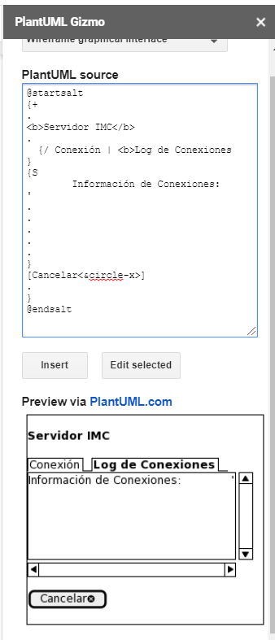

**Ejemplo del uso del complemento CODEBLOCKS**

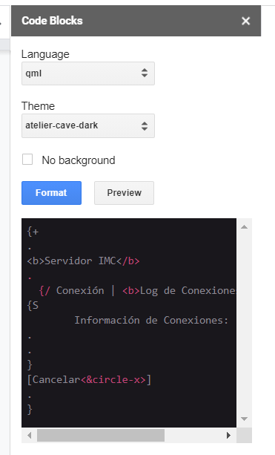

**CREAR EL PROYECTO EN NETBEANS**

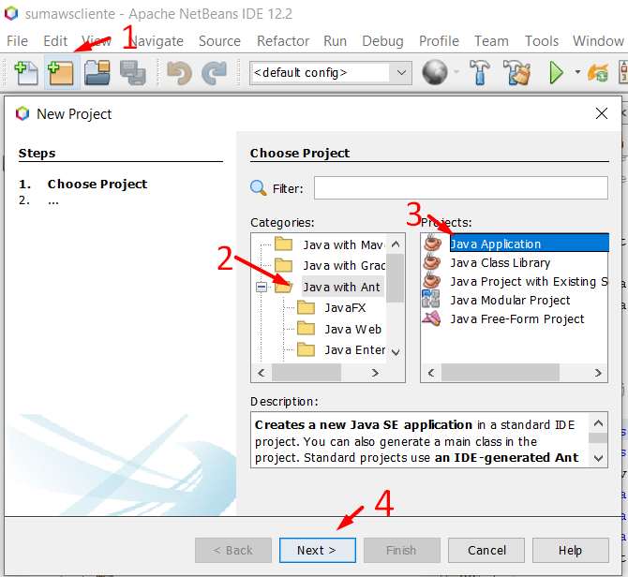

Creamos un nuevo proyecto, nos dirigimos a java with y seleccionamos java application

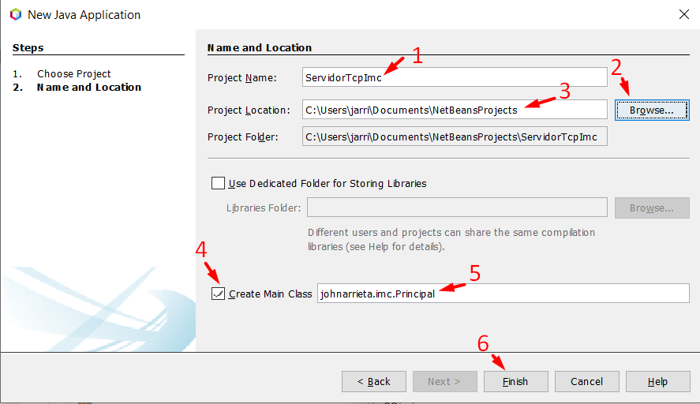

Le damos un nombre al proyecto y lo guardamos en una ubicación

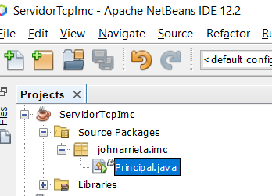

Miramos si se creo correctamente

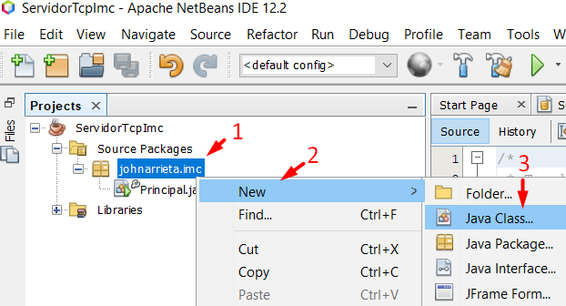

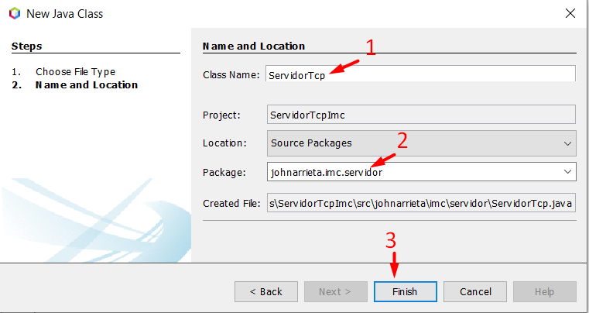

Creamos una nuevas clase que se llama ServidorTcp

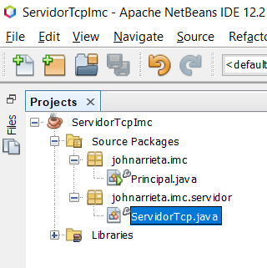

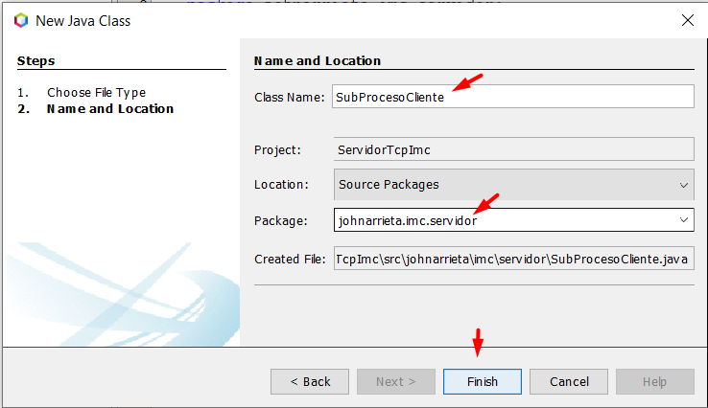

Creamos otra nueva clase que se llame Subprocesocliente y le damos en finalizar

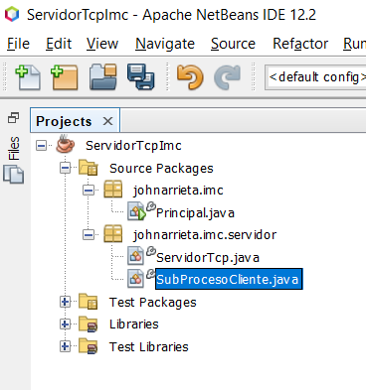

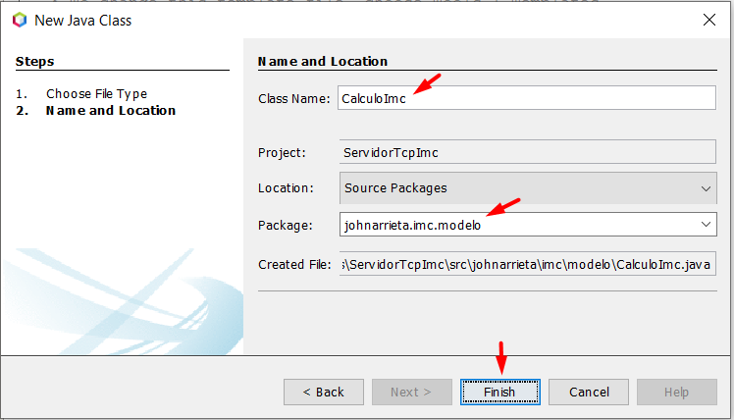ahora creamos otra nueva class que se llame calculoImc

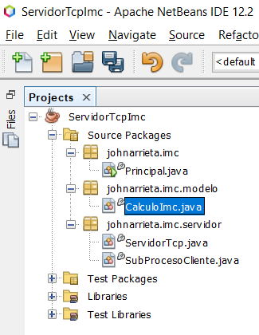

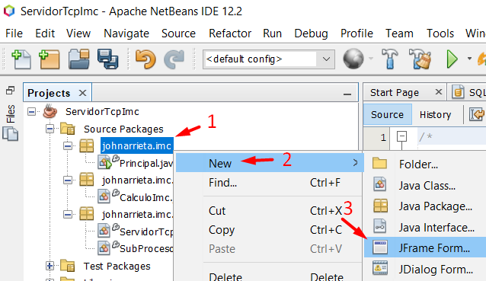

Crearemos un Jframe

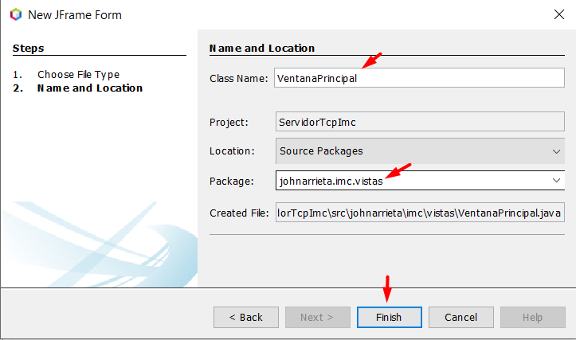

Le colocamos como nombre venta principal ubicado en la carpeta vista

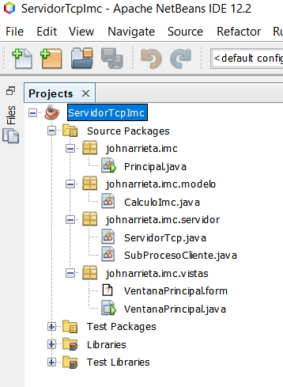

**ARCHIVO CALCULOIMC.JAVA**

Ahora agregamos el siguiente codigo en calculoimc.java

|  |
| --- |
| package johnarrieta.imc.modelo;  import java.io.Serializable;  */**  * @author JOHN CARLOS ARRIETA ARRIETA  */* public class CalculoImc implements Serializable {   private float peso;  private float altura;   static class Imc {   public float resultado;  public String mensaje;  }   private Imc imc;   public CalculoImc() { }   public CalculoImc(float peso, float altura) {  this.peso = peso;  this.altura = altura;  }   public Imc getImc() {  imc = new Imc();  if (peso <= 0 || altura <= 0) {  imc.mensaje = "ERROR: El peso y la altura deben ser mayores que 0";  return imc;  } else {  imc.resultado = peso / (altura * altura);  if (imc.resultado < 18.5) {  imc.mensaje = "Debes consultar un Medico, tu peso es muy bajo";  } else if (imc.resultado >= 18.5 && imc.resultado <= 24.9) {  imc.mensaje = "Estas bien de peso";  } else if (imc.resultado > 24.9 && imc.resultado <= 29.9) {  imc.mensaje = "Debes bajar un poco de peso";  } else {  imc.mensaje = "Debes consultar un Medico, tu peso es muy alto";  }  return imc;  }   }   public float getPeso() {  return peso;  }   public void setPeso(float peso) {  this.peso = peso;  }   public float getAltura() {  return altura;  }   public void setAltura(float altura) {  this.altura = altura;  } } |

**ARCHIVO SUBPROCESOCLIENTE.JAVA**

Igualmente agregamos el siguiente codigo en subprocesoscliente.java

|  |
| --- |
| package johnarrieta.imc.servidor;  import java.io.DataInputStream; import java.io.DataOutputStream; import java.io.IOException; import java.net.Socket; import java.text.SimpleDateFormat; import java.util.Date; import johnarrieta.imc.modelo.CalculoImc; import johnarrieta.imc.vistas.VentanaPrincipal;  */**  *  * @author JOHN CARLOS ARRIETA ARRIETA  */* public class SubProcesoCliente extends Thread {   private Socket cliente;  private String ip;  private VentanaPrincipal ventana;     public SubProcesoCliente(Socket cliente, VentanaPrincipal v) {  this.cliente = cliente;  ip = cliente.getInetAddress().getHostAddress();  ventana = v;  }   @Override  public void run() {  try {  CalculoImc.Imc imc = calcularImc();  enviarRespuesta(imc);  } catch (Exception ex) {  System.out.println(log()+ex.getMessage());  ventana.getCajaLog().append(log()+ex.getMessage() + "\n");  try {  cliente.close();  } catch (IOException ex1) {  ServidorTcp.listaDeClientes.remove(ip);  } finally {  ServidorTcp.listaDeClientes.remove(ip);  }  }  }   public CalculoImc.Imc calcularImc() throws Exception {  DataInputStream input = null;  try {  input = new DataInputStream(cliente.getInputStream());  String msg = "Esperando el PESO: ";  System.out.println(log()+msg);  ventana.getCajaLog().append(log()+msg + "\n" + "\n");  float peso = input.readFloat();  msg = "PESO: " + peso;  System.out.println(log()+msg);  ventana.getCajaLog().append(log()+msg + "\n");  msg = "Esperando La Altura: ";  System.out.println(log()+msg);  ventana.getCajaLog().append(log()+msg + "\n");  float altura = input.readFloat();  msg = "ALTURA: " + altura;  System.out.println(log()+msg);  ventana.getCajaLog().append(log()+msg + "\n");  CalculoImc datosImc = new CalculoImc(peso, altura);  System.out.println(log()+"IMC: " + datosImc.getImc().resultado);  msg = "IMC: " + datosImc.getImc().resultado;  System.out.println(log()+msg);  ventana.getCajaLog().append(log()+msg + "\n");  System.out.println(log()+"MENSAJE: " + datosImc.getImc().mensaje);  msg = "MENSAJE: " + datosImc.getImc().mensaje;  System.out.println(log()+msg);  ventana.getCajaLog().append(log()+msg + "\n");  return datosImc.getImc();  } catch (IOException ex) {  String msg = "Error al caputurar datos del cliente " + ip;  System.out.println(log()+msg);  ventana.getCajaLog().append(log()+msg + "\n");  throw new Exception("Error al caputurar datos del cliente " + ip);   }   }   public void enviarRespuesta(CalculoImc.Imc imc) {   Thread hiloResponde = new Thread() {  @Override  public void run() {  DataOutputStream output = null;  try {  output = new DataOutputStream(cliente.getOutputStream());  output.writeFloat(imc.resultado);  output.writeUTF(imc.mensaje);  String msg = "IMC: " + imc.resultado;  System.out.println(log()+msg);  ventana.getCajaLog().append(log()+msg + "\n");  msg = "MENSAJE: " + imc.mensaje;  System.out.println(log()+msg);  ventana.getCajaLog().append(log()+msg + "\n");  output.flush();  enviarRespuesta(calcularImc());  } catch (IOException ex) {  String msg = "Error al enviar datos al cliente " + ip;  System.out.println(log()+msg);  ventana.getCajaLog().append(log()+msg + "\n");  ServidorTcp.listaDeClientes.remove(ip);  } catch (Exception ex) {  String msg = "Error al leer datos del cliente " + ip;  System.out.println(log()+msg);  ventana.getCajaLog().append(log()+msg + "\n");  try {  cliente.close();  } catch (IOException ex1) {  ServidorTcp.listaDeClientes.remove(ip);  } finally {  ServidorTcp.listaDeClientes.remove(ip);  }  }  }  };  hiloResponde.start();  }   public Socket getCliente() {  return cliente;  }   public void setCliente(Socket cliente) {  this.cliente = cliente;  }   public String log() {  SimpleDateFormat f = new SimpleDateFormat("dd-MM-yyyy hh:mm:ss a");  return ip + " -> " + f.format(new Date()) + " - ";  } } |

**ARCHIVO SERVIDORTCP.JAVA**

Y lo mismo en servidortcp.java

|  |
| --- |
| package johnarrieta.imc.servidor;  import java.awt.Color; import java.io.IOException; import java.net.ServerSocket; import java.net.Socket; import java.text.SimpleDateFormat; import java.util.Date; import java.util.HashMap; import java.util.Map; import java.util.function.Function; import johnarrieta.imc.vistas.VentanaPrincipal;  */**  * @author John Carlos Arrieta Arrieta  */* public class ServidorTcp extends Thread {   private Boolean estado;  public static Map<String, SubProcesoCliente> listaDeClientes;  private Integer puerto = 9007;  private ServerSocket servicio;  private VentanaPrincipal ventana;   public ServidorTcp(Integer puerto, VentanaPrincipal v) {  if (puerto != null || puerto != 0) {  this.puerto = puerto;  }  ventana = v;  listaDeClientes = new HashMap<>();  }   @Override  public void run() {  super.run(); *//To change body of generated methods, choose Tools | Templates.*  iniciarServicio();  }   public void iniciarServicio() {  try {  servicio = new ServerSocket(puerto);  estado = true;  ventana.getBtnIniciar().setText("DETENER");  ventana.getTxtEstado().setText("ONLINE");  ventana.getTxtEstado().setForeground(Color.green);  ventana.getBtnIniciar().setForeground(Color.RED);    String msg = log() + "Servidor disponible en el Puerto " + puerto;  System.out.println(msg);  ventana.getCajaLog().append(msg + "\n");  while (estado) {  Socket cliente = servicio.accept();  String ip = cliente.getInetAddress().getHostAddress();  msg =log()+"Cliente " + ip + " conectado";  System.out.println(msg + "\n");  ventana.getCajaLog().append(msg + "\n");  SubProcesoCliente atencion = new SubProcesoCliente(cliente, ventana);  ServidorTcp.listaDeClientes.put(ip, atencion);  atencion.start();  }  } catch (IOException ex) {  String msg = log()+"ERROR al abrir el puerto " + puerto;  System.out.println(msg);  ventana.getCajaLog().append(msg + "\n");  ventana.getBtnIniciar().setText("INICIAR");  ventana.getTxtEstado().setText("OFF LINE");  }  }   public void detenerServicio() {  if (estado) {  estado = false;  ventana.getBtnIniciar().setText("INICIAR");  ventana.getBtnIniciar().setForeground(Color.GREEN);  ventana.getTxtEstado().setText("OFF LINE");  ventana.getTxtEstado().setForeground(Color.RED);  ServidorTcp.listaDeClientes.entrySet().stream().map(new Function<Map.Entry<String, SubProcesoCliente>, String>() {  @Override  public String apply(Map.Entry<String, SubProcesoCliente> elemento) {  String ip = elemento.getKey();  SubProcesoCliente cliente = elemento.getValue();  String msg = log()+"Desconectando cliente " + ip;  System.out.println(msg);  ventana.getCajaLog().append(msg + "\n");  try {  cliente.getCliente().close();  cliente = null;  ServidorTcp.listaDeClientes.remove(elemento);  msg = log()+"Cliente desconectado" + ip;  System.out.println(msg);  ventana.getCajaLog().append(msg + "\n");  } catch (IOException ex) {  cliente = null;  ServidorTcp.listaDeClientes.remove(elemento);  msg = log()+"Cliente desconectado" + ip;  System.out.println(msg);  ventana.getCajaLog().append(msg + "\n");  }  return ip;  }  }).forEachOrdered(ip -> {  System.out.println("cliente " + ip + " Desconectado");  });  try {  servicio.close();  } catch (IOException ex) {  System.out.println("ERRRO no se puede cerrar el Puerto " + puerto);  String msg = log()+"ERRRO no se puede cerrar el Puerto " + puerto;  System.out.println(msg);  ventana.getCajaLog().append(msg + "\n");  }  }  }   public String log() {  SimpleDateFormat f = new SimpleDateFormat("dd-MM-yyyy hh:mm:ss a");  return f.format(new Date()) + " - ";  } } |

**ARCHIVO VENTANAPRINCIPAL.JAVA**

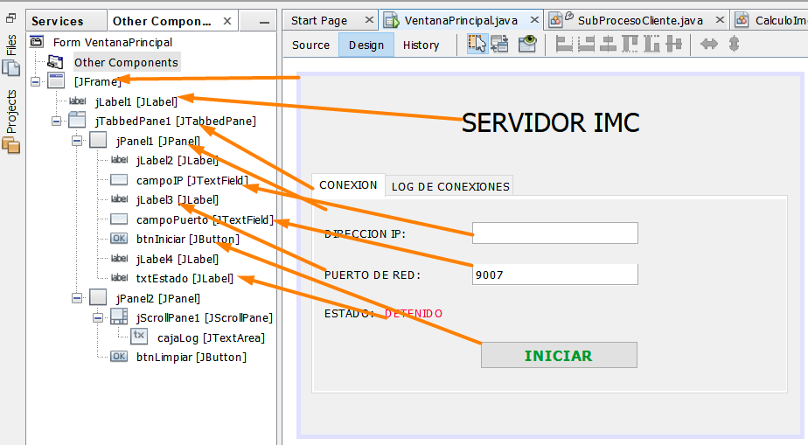

Ahora agregamos un jpanel, textfiel y lo necesario en nuestra ventana

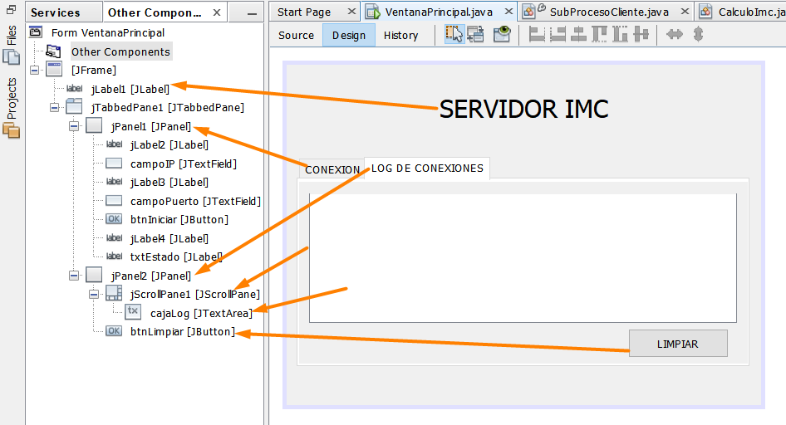

Lo mismo en la Log conexion

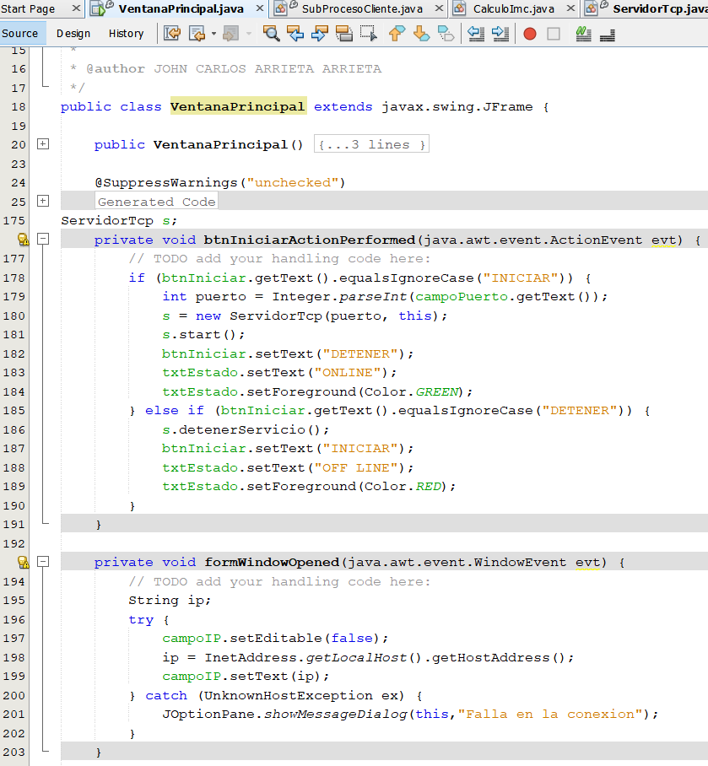

Agregamos el codigo de btninicio

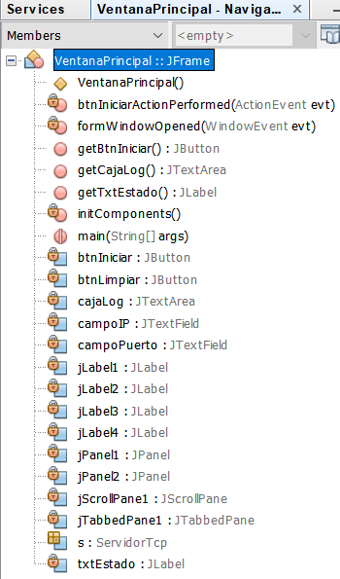

Este seria el codigo completo

|  |
| --- |
| package johnarrieta.imc.vistas;  import java.awt.Color; import java.net.InetAddress; import java.net.UnknownHostException; import java.util.logging.Level; import java.util.logging.Logger; import javax.swing.JButton; import javax.swing.JLabel; import javax.swing.JOptionPane; import javax.swing.JTextArea; import johnarrieta.imc.servidor.ServidorTcp;   public class VentanaPrincipal extends javax.swing.JFrame {   public VentanaPrincipal() {  initComponents();  }   @SuppressWarnings("unchecked")  *// <editor-fold defaultstate="collapsed" desc="Generated Code">*   private void initComponents() {   jLabel1 = new javax.swing.JLabel();  jTabbedPane1 = new javax.swing.JTabbedPane();  jPanel1 = new javax.swing.JPanel();  jLabel2 = new javax.swing.JLabel();  campoIP = new javax.swing.JTextField();  jLabel3 = new javax.swing.JLabel();  campoPuerto = new javax.swing.JTextField();  btnIniciar = new javax.swing.JButton();  jLabel4 = new javax.swing.JLabel();  txtEstado = new javax.swing.JLabel();  jPanel2 = new javax.swing.JPanel();  jScrollPane1 = new javax.swing.JScrollPane();  cajaLog = new javax.swing.JTextArea();  btnLimpiar = new javax.swing.JButton();   setDefaultCloseOperation(javax.swing.WindowConstants.EXIT_ON_CLOSE);  addWindowListener(new java.awt.event.WindowAdapter() {  public void windowOpened(java.awt.event.WindowEvent evt) {  formWindowOpened(evt);  }  });   jLabel1.setFont(new java.awt.Font("Tahoma", 0, 24)); *// NOI18N*  jLabel1.setHorizontalAlignment(javax.swing.SwingConstants.CENTER);  jLabel1.setText("SERVIDOR IMC");   jLabel2.setText("DIRECCION IP: ");   jLabel3.setText("PUERTO DE RED:");   campoPuerto.setText("9007");   btnIniciar.setFont(new java.awt.Font("Tahoma", 1, 14)); *// NOI18N*  btnIniciar.setForeground(new java.awt.Color(0, 153, 51));  btnIniciar.setText("INICIAR");  btnIniciar.addActionListener(new java.awt.event.ActionListener() {  public void actionPerformed(java.awt.event.ActionEvent evt) {  btnIniciarActionPerformed(evt);  }  });   jLabel4.setText("ESTADO: ");   txtEstado.setForeground(new java.awt.Color(255, 0, 51));  txtEstado.setText("DETENIDO");   javax.swing.GroupLayout jPanel1Layout = new javax.swing.GroupLayout(jPanel1);  jPanel1.setLayout(jPanel1Layout);  jPanel1Layout.setHorizontalGroup(  jPanel1Layout.createParallelGroup(javax.swing.GroupLayout.Alignment.LEADING)  .addGroup(jPanel1Layout.createSequentialGroup()  .addContainerGap()  .addGroup(jPanel1Layout.createParallelGroup(javax.swing.GroupLayout.Alignment.LEADING, false)  .addGroup(jPanel1Layout.createSequentialGroup()  .addComponent(jLabel2, javax.swing.GroupLayout.PREFERRED_SIZE, 131, javax.swing.GroupLayout.PREFERRED_SIZE)  .addPreferredGap(javax.swing.LayoutStyle.ComponentPlacement.RELATED)  .addComponent(campoIP, javax.swing.GroupLayout.PREFERRED_SIZE, 152, javax.swing.GroupLayout.PREFERRED_SIZE))  .addGroup(jPanel1Layout.createSequentialGroup()  .addComponent(jLabel3, javax.swing.GroupLayout.PREFERRED_SIZE, 131, javax.swing.GroupLayout.PREFERRED_SIZE)  .addPreferredGap(javax.swing.LayoutStyle.ComponentPlacement.RELATED)  .addComponent(campoPuerto))  .addGroup(jPanel1Layout.createSequentialGroup()  .addComponent(jLabel4)  .addPreferredGap(javax.swing.LayoutStyle.ComponentPlacement.RELATED)  .addComponent(txtEstado, javax.swing.GroupLayout.DEFAULT_SIZE, javax.swing.GroupLayout.DEFAULT_SIZE, Short.MAX_VALUE))  .addComponent(btnIniciar, javax.swing.GroupLayout.Alignment.TRAILING, javax.swing.GroupLayout.PREFERRED_SIZE, 145, javax.swing.GroupLayout.PREFERRED_SIZE))  .addContainerGap(135, Short.MAX_VALUE))  );  jPanel1Layout.setVerticalGroup(  jPanel1Layout.createParallelGroup(javax.swing.GroupLayout.Alignment.LEADING)  .addGroup(jPanel1Layout.createSequentialGroup()  .addGap(21, 21, 21)  .addGroup(jPanel1Layout.createParallelGroup(javax.swing.GroupLayout.Alignment.BASELINE)  .addComponent(jLabel2)  .addComponent(campoIP, javax.swing.GroupLayout.PREFERRED_SIZE, javax.swing.GroupLayout.DEFAULT_SIZE, javax.swing.GroupLayout.PREFERRED_SIZE))  .addGap(18, 18, 18)  .addGroup(jPanel1Layout.createParallelGroup(javax.swing.GroupLayout.Alignment.BASELINE)  .addComponent(jLabel3)  .addComponent(campoPuerto, javax.swing.GroupLayout.PREFERRED_SIZE, javax.swing.GroupLayout.DEFAULT_SIZE, javax.swing.GroupLayout.PREFERRED_SIZE))  .addGap(18, 18, 18)  .addGroup(jPanel1Layout.createParallelGroup(javax.swing.GroupLayout.Alignment.BASELINE)  .addComponent(jLabel4)  .addComponent(txtEstado))  .addPreferredGap(javax.swing.LayoutStyle.ComponentPlacement.RELATED, 19, Short.MAX_VALUE)  .addComponent(btnIniciar)  .addGap(20, 20, 20))  );   jTabbedPane1.addTab("CONEXION", jPanel1);   cajaLog.setEditable(false);  cajaLog.setColumns(20);  cajaLog.setRows(5);  jScrollPane1.setViewportView(cajaLog);   btnLimpiar.setText("LIMPIAR");   javax.swing.GroupLayout jPanel2Layout = new javax.swing.GroupLayout(jPanel2);  jPanel2.setLayout(jPanel2Layout);  jPanel2Layout.setHorizontalGroup(  jPanel2Layout.createParallelGroup(javax.swing.GroupLayout.Alignment.LEADING)  .addGroup(javax.swing.GroupLayout.Alignment.TRAILING, jPanel2Layout.createSequentialGroup()  .addGroup(jPanel2Layout.createParallelGroup(javax.swing.GroupLayout.Alignment.TRAILING)  .addGroup(jPanel2Layout.createSequentialGroup()  .addContainerGap(javax.swing.GroupLayout.DEFAULT_SIZE, Short.MAX_VALUE)  .addComponent(btnLimpiar, javax.swing.GroupLayout.PREFERRED_SIZE, 97, javax.swing.GroupLayout.PREFERRED_SIZE)  .addGap(8, 8, 8))  .addGroup(jPanel2Layout.createSequentialGroup()  .addContainerGap()  .addComponent(jScrollPane1, javax.swing.GroupLayout.DEFAULT_SIZE, 412, Short.MAX_VALUE)))  .addContainerGap())  );  jPanel2Layout.setVerticalGroup(  jPanel2Layout.createParallelGroup(javax.swing.GroupLayout.Alignment.LEADING)  .addGroup(jPanel2Layout.createSequentialGroup()  .addContainerGap()  .addComponent(jScrollPane1, javax.swing.GroupLayout.PREFERRED_SIZE, 125, javax.swing.GroupLayout.PREFERRED_SIZE)  .addPreferredGap(javax.swing.LayoutStyle.ComponentPlacement.RELATED)  .addComponent(btnLimpiar, javax.swing.GroupLayout.DEFAULT_SIZE, 28, Short.MAX_VALUE)  .addGap(5, 5, 5))  );   jTabbedPane1.addTab("LOG DE CONEXIONES", jPanel2);   javax.swing.GroupLayout layout = new javax.swing.GroupLayout(getContentPane());  getContentPane().setLayout(layout);  layout.setHorizontalGroup(  layout.createParallelGroup(javax.swing.GroupLayout.Alignment.LEADING)  .addGroup(layout.createSequentialGroup()  .addContainerGap()  .addGroup(layout.createParallelGroup(javax.swing.GroupLayout.Alignment.LEADING)  .addComponent(jLabel1, javax.swing.GroupLayout.PREFERRED_SIZE, 437, javax.swing.GroupLayout.PREFERRED_SIZE)  .addComponent(jTabbedPane1, javax.swing.GroupLayout.PREFERRED_SIZE, javax.swing.GroupLayout.DEFAULT_SIZE, javax.swing.GroupLayout.PREFERRED_SIZE))  .addContainerGap(javax.swing.GroupLayout.DEFAULT_SIZE, Short.MAX_VALUE))  );  layout.setVerticalGroup(  layout.createParallelGroup(javax.swing.GroupLayout.Alignment.LEADING)  .addGroup(layout.createSequentialGroup()  .addGap(27, 27, 27)  .addComponent(jLabel1)  .addGap(32, 32, 32)  .addComponent(jTabbedPane1, javax.swing.GroupLayout.PREFERRED_SIZE, 203, javax.swing.GroupLayout.PREFERRED_SIZE)  .addContainerGap(37, Short.MAX_VALUE))  );   pack();  }*// </editor-fold>*  ServidorTcp s;  private void btnIniciarActionPerformed(java.awt.event.ActionEvent evt) {   *// TODO add your handling code here:*  if (btnIniciar.getText().equalsIgnoreCase("INICIAR")) {  int puerto = Integer.parseInt(campoPuerto.getText());  s = new ServidorTcp(puerto, this);  s.start();  btnIniciar.setText("DETENER");  txtEstado.setText("ONLINE");  txtEstado.setForeground(Color.GREEN);  } else if (btnIniciar.getText().equalsIgnoreCase("DETENER")) {  s.detenerServicio();  btnIniciar.setText("INICIAR");  txtEstado.setText("OFF LINE");  txtEstado.setForeground(Color.RED);  }  }    private void formWindowOpened(java.awt.event.WindowEvent evt) {   *// TODO add your handling code here:*  String ip;  try {  campoIP.setEditable(false);  ip = InetAddress.getLocalHost().getHostAddress();  campoIP.setText(ip);  } catch (UnknownHostException ex) {  JOptionPane.showMessageDialog(this,"Falla en la conexion");  }  }    public JLabel getTxtEstado() {  return txtEstado;  }   public JTextArea getCajaLog() {  return cajaLog;  }   public JButton getBtnIniciar() {  return btnIniciar;  }   */**  * @param args the command line arguments  */*  public static void main(String args[]) {  */* Set the Nimbus look and feel */*  *//<editor-fold defaultstate="collapsed" desc=" Look and feel setting code (optional) ">*  */* If Nimbus (introduced in Java SE 6) is not available, stay with the default look and feel.  * For details see http://download.oracle.com/javase/tutorial/uiswing/lookandfeel/plaf.html   */*  try {  for (javax.swing.UIManager.LookAndFeelInfo info : javax.swing.UIManager.getInstalledLookAndFeels()) {  if ("Nimbus".equals(info.getName())) {  javax.swing.UIManager.setLookAndFeel(info.getClassName());  break;  }  }  } catch (ClassNotFoundException ex) {  java.util.logging.Logger.getLogger(VentanaPrincipal.class.getName()).log(java.util.logging.Level.SEVERE, null, ex);  } catch (InstantiationException ex) {  java.util.logging.Logger.getLogger(VentanaPrincipal.class.getName()).log(java.util.logging.Level.SEVERE, null, ex);  } catch (IllegalAccessException ex) {  java.util.logging.Logger.getLogger(VentanaPrincipal.class.getName()).log(java.util.logging.Level.SEVERE, null, ex);  } catch (javax.swing.UnsupportedLookAndFeelException ex) {  java.util.logging.Logger.getLogger(VentanaPrincipal.class.getName()).log(java.util.logging.Level.SEVERE, null, ex);  }  *//</editor-fold>*   */* Create and display the form */*  java.awt.EventQueue.invokeLater(new Runnable() {  public void run() {  new VentanaPrincipal().setVisible(true);  }  });  }   *// Variables declaration - do not modify*   private javax.swing.JButton btnIniciar;  private javax.swing.JButton btnLimpiar;  private javax.swing.JTextArea cajaLog;  private javax.swing.JTextField campoIP;  private javax.swing.JTextField campoPuerto;  private javax.swing.JLabel jLabel1;  private javax.swing.JLabel jLabel2;  private javax.swing.JLabel jLabel3;  private javax.swing.JLabel jLabel4;  private javax.swing.JPanel jPanel1;  private javax.swing.JPanel jPanel2;  private javax.swing.JScrollPane jScrollPane1;  private javax.swing.JTabbedPane jTabbedPane1;  private javax.swing.JLabel txtEstado;  *// End of variables declaration*  } |

ARCHIVO PRINCIPAL.JAVA

En principal.java agregamos el siguente codigo

|  |
| --- |
| package johnarrieta.imc;  import johnarrieta.imc.vistas.VentanaPrincipal;  */**  * @author alejo  */* public class Principal {   */**  * @param args the command line arguments  */*  public static void main(String[] args) {  VentanaPrincipal v = new VentanaPrincipal();  v.setLocationRelativeTo(null);  v.setVisible(true);  } } |

Ahora crearemos una nueva aplicación llamada clientetcpimc

**LA APLIACION CLIENTE**

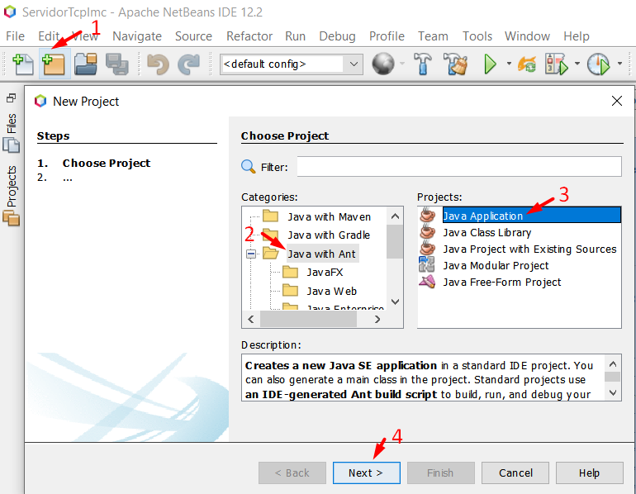

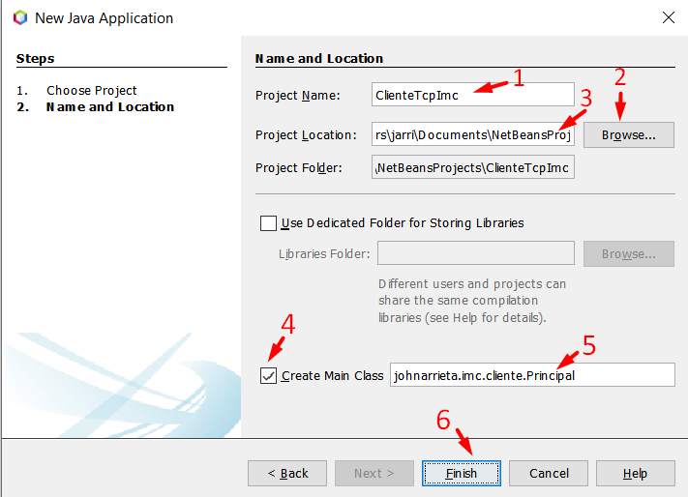

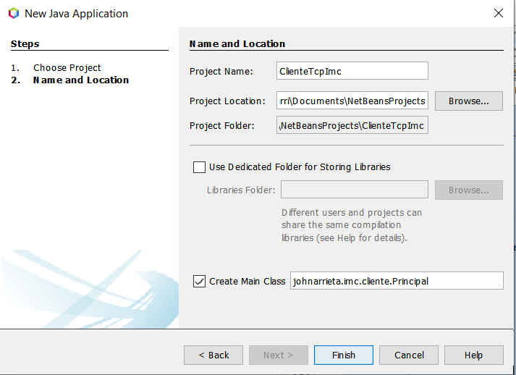

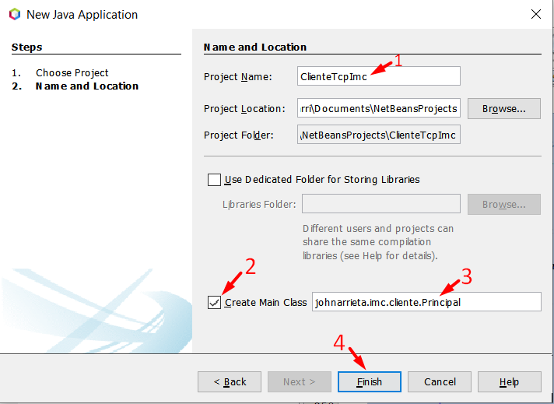

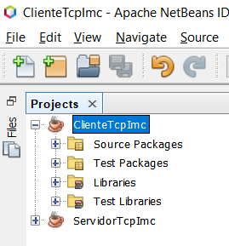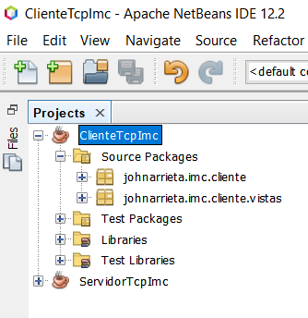verificamos que todo este bien creado

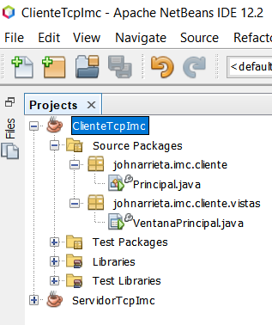crearemos un jframe ventana

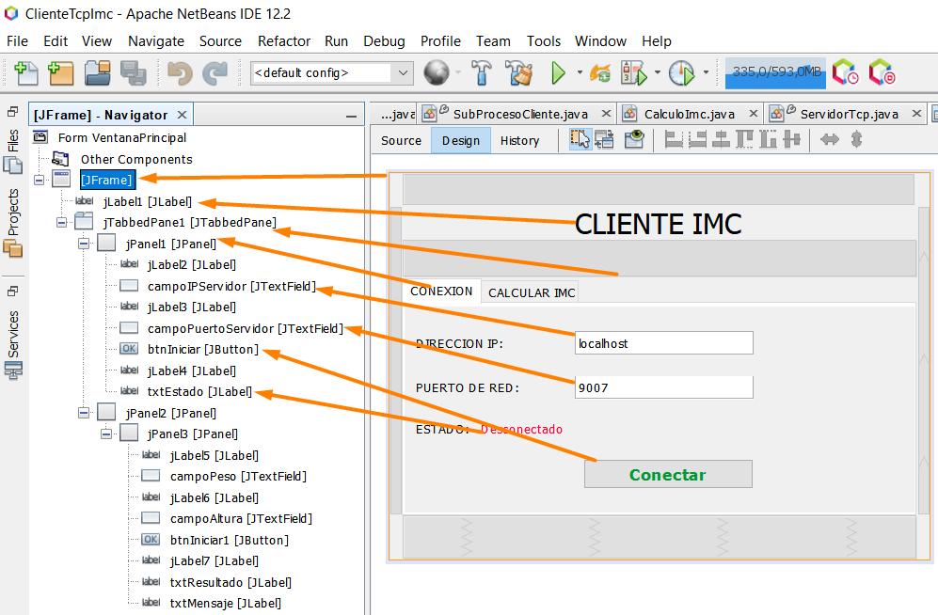le agregamos lo siguiente en la parte conexión

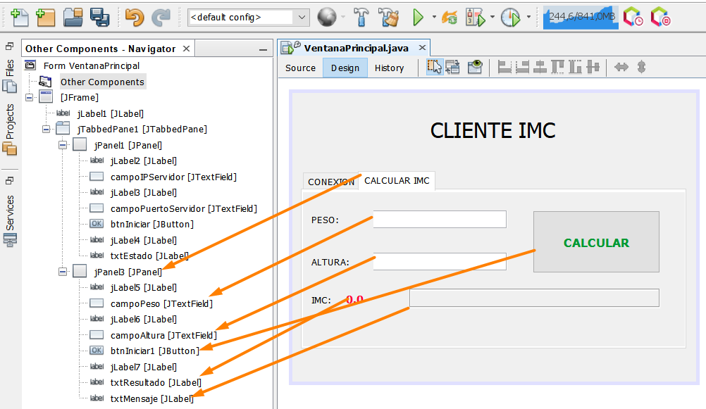y ahora en la parte de calcular

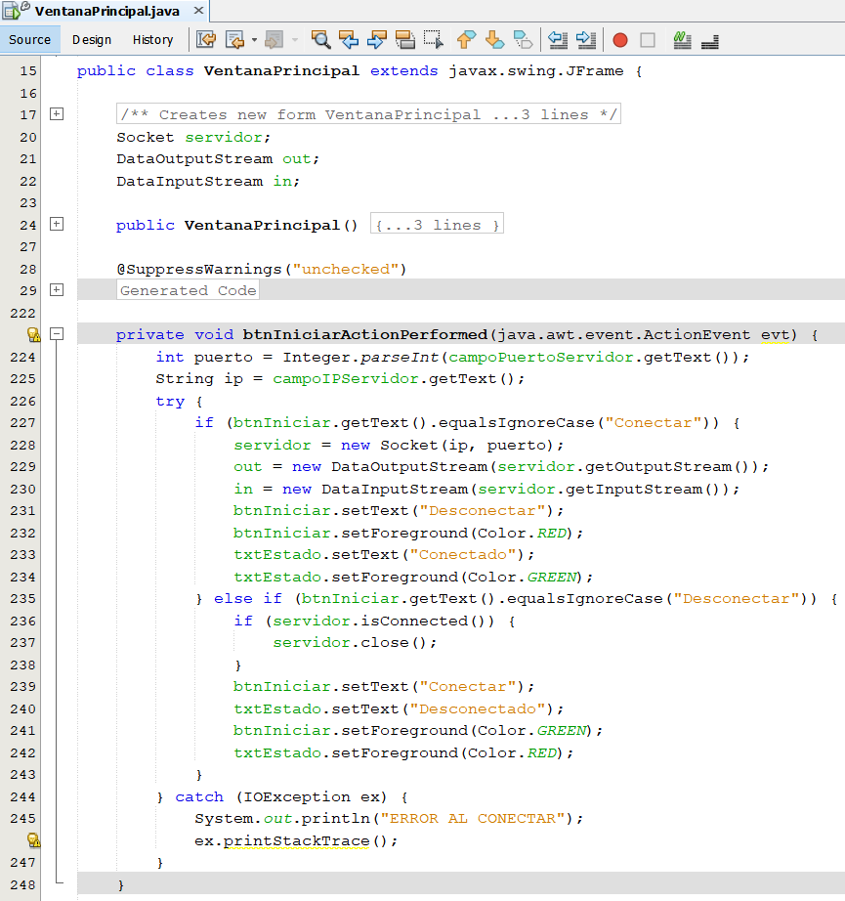agregamos el siguiente codifo

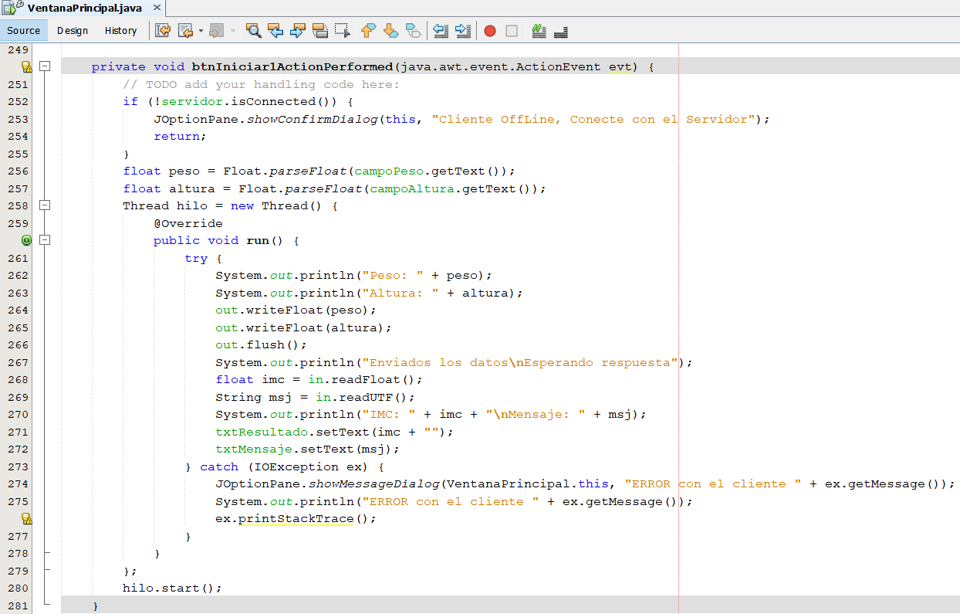

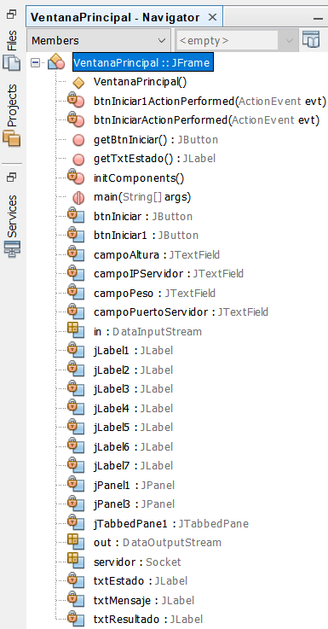

Este seria el codigo completo

|  |
| --- |
| package johnarrieta.imc.cliente.vistas;  import java.awt.Color; import java.io.DataInputStream; import java.io.DataOutputStream; import java.io.IOException; import java.net.Socket; import javax.swing.JButton; import javax.swing.JLabel; import javax.swing.JOptionPane;  */**  * @author JOHN CARLOS ARRIETA ARRIETA  */* public class VentanaPrincipal extends javax.swing.JFrame {   */**  * Creates new form VentanaPrincipal  */*  Socket servidor;  DataOutputStream out;  DataInputStream in;   public VentanaPrincipal() {  initComponents();  }   @SuppressWarnings("unchecked")  *// <editor-fold defaultstate="collapsed" desc="Generated Code">*   private void initComponents() {   jLabel1 = new javax.swing.JLabel();  jTabbedPane1 = new javax.swing.JTabbedPane();  jPanel1 = new javax.swing.JPanel();  jLabel2 = new javax.swing.JLabel();  campoIPServidor = new javax.swing.JTextField();  jLabel3 = new javax.swing.JLabel();  campoPuertoServidor = new javax.swing.JTextField();  btnIniciar = new javax.swing.JButton();  jLabel4 = new javax.swing.JLabel();  txtEstado = new javax.swing.JLabel();  jPanel3 = new javax.swing.JPanel();  jLabel5 = new javax.swing.JLabel();  campoPeso = new javax.swing.JTextField();  jLabel6 = new javax.swing.JLabel();  campoAltura = new javax.swing.JTextField();  btnIniciar1 = new javax.swing.JButton();  jLabel7 = new javax.swing.JLabel();  txtResultado = new javax.swing.JLabel();  txtMensaje = new javax.swing.JLabel();   setDefaultCloseOperation(javax.swing.WindowConstants.EXIT_ON_CLOSE);   jLabel1.setFont(new java.awt.Font("Tahoma", 0, 24)); *// NOI18N*  jLabel1.setHorizontalAlignment(javax.swing.SwingConstants.CENTER);  jLabel1.setText("CLIENTE IMC");   jLabel2.setText("DIRECCION IP: ");   campoIPServidor.setText("localhost");   jLabel3.setText("PUERTO DE RED:");   campoPuertoServidor.setText("9007");   btnIniciar.setFont(new java.awt.Font("Tahoma", 1, 14)); *// NOI18N*  btnIniciar.setForeground(new java.awt.Color(0, 153, 51));  btnIniciar.setText("Conectar");  btnIniciar.addActionListener(new java.awt.event.ActionListener() {  public void actionPerformed(java.awt.event.ActionEvent evt) {  btnIniciarActionPerformed(evt);  }  });   jLabel4.setText("ESTADO: ");   txtEstado.setForeground(new java.awt.Color(255, 0, 51));  txtEstado.setText("Desconectado");   javax.swing.GroupLayout jPanel1Layout = new javax.swing.GroupLayout(jPanel1);  jPanel1.setLayout(jPanel1Layout);  jPanel1Layout.setHorizontalGroup(  jPanel1Layout.createParallelGroup(javax.swing.GroupLayout.Alignment.LEADING)  .addGroup(jPanel1Layout.createSequentialGroup()  .addContainerGap()  .addGroup(jPanel1Layout.createParallelGroup(javax.swing.GroupLayout.Alignment.LEADING, false)  .addGroup(jPanel1Layout.createSequentialGroup()  .addComponent(jLabel2, javax.swing.GroupLayout.PREFERRED_SIZE, 131, javax.swing.GroupLayout.PREFERRED_SIZE)  .addPreferredGap(javax.swing.LayoutStyle.ComponentPlacement.RELATED)  .addComponent(campoIPServidor, javax.swing.GroupLayout.PREFERRED_SIZE, 152, javax.swing.GroupLayout.PREFERRED_SIZE))  .addGroup(jPanel1Layout.createSequentialGroup()  .addComponent(jLabel3, javax.swing.GroupLayout.PREFERRED_SIZE, 131, javax.swing.GroupLayout.PREFERRED_SIZE)  .addPreferredGap(javax.swing.LayoutStyle.ComponentPlacement.RELATED)  .addComponent(campoPuertoServidor))  .addGroup(jPanel1Layout.createSequentialGroup()  .addComponent(jLabel4)  .addPreferredGap(javax.swing.LayoutStyle.ComponentPlacement.RELATED)  .addComponent(txtEstado, javax.swing.GroupLayout.DEFAULT_SIZE, javax.swing.GroupLayout.DEFAULT_SIZE, Short.MAX_VALUE))  .addComponent(btnIniciar, javax.swing.GroupLayout.Alignment.TRAILING, javax.swing.GroupLayout.PREFERRED_SIZE, 145, javax.swing.GroupLayout.PREFERRED_SIZE))  .addContainerGap(137, Short.MAX_VALUE))  );  jPanel1Layout.setVerticalGroup(  jPanel1Layout.createParallelGroup(javax.swing.GroupLayout.Alignment.LEADING)  .addGroup(jPanel1Layout.createSequentialGroup()  .addGap(21, 21, 21)  .addGroup(jPanel1Layout.createParallelGroup(javax.swing.GroupLayout.Alignment.BASELINE)  .addComponent(jLabel2)  .addComponent(campoIPServidor, javax.swing.GroupLayout.PREFERRED_SIZE, javax.swing.GroupLayout.DEFAULT_SIZE, javax.swing.GroupLayout.PREFERRED_SIZE))  .addGap(18, 18, 18)  .addGroup(jPanel1Layout.createParallelGroup(javax.swing.GroupLayout.Alignment.BASELINE)  .addComponent(jLabel3)  .addComponent(campoPuertoServidor, javax.swing.GroupLayout.PREFERRED_SIZE, javax.swing.GroupLayout.DEFAULT_SIZE, javax.swing.GroupLayout.PREFERRED_SIZE))  .addGap(18, 18, 18)  .addGroup(jPanel1Layout.createParallelGroup(javax.swing.GroupLayout.Alignment.BASELINE)  .addComponent(jLabel4)  .addComponent(txtEstado))  .addPreferredGap(javax.swing.LayoutStyle.ComponentPlacement.RELATED, 19, Short.MAX_VALUE)  .addComponent(btnIniciar)  .addGap(20, 20, 20))  );   jTabbedPane1.addTab("CONEXION", jPanel1);   jLabel5.setText("PESO:");   jLabel6.setText("ALTURA:");   btnIniciar1.setFont(new java.awt.Font("Tahoma", 1, 14)); *// NOI18N*  btnIniciar1.setForeground(new java.awt.Color(0, 153, 51));  btnIniciar1.setText("CALCULAR");  btnIniciar1.addActionListener(new java.awt.event.ActionListener() {  public void actionPerformed(java.awt.event.ActionEvent evt) {  btnIniciar1ActionPerformed(evt);  }  });   jLabel7.setText("IMC: ");   txtResultado.setFont(new java.awt.Font("Tahoma", 1, 12)); *// NOI18N*  txtResultado.setForeground(new java.awt.Color(255, 0, 51));  txtResultado.setText("0.0");   txtMensaje.setBorder(javax.swing.BorderFactory.createTitledBorder(""));   javax.swing.GroupLayout jPanel3Layout = new javax.swing.GroupLayout(jPanel3);  jPanel3.setLayout(jPanel3Layout);  jPanel3Layout.setHorizontalGroup(  jPanel3Layout.createParallelGroup(javax.swing.GroupLayout.Alignment.LEADING)  .addGroup(jPanel3Layout.createSequentialGroup()  .addContainerGap()  .addGroup(jPanel3Layout.createParallelGroup(javax.swing.GroupLayout.Alignment.LEADING)  .addGroup(jPanel3Layout.createSequentialGroup()  .addComponent(jLabel7)  .addPreferredGap(javax.swing.LayoutStyle.ComponentPlacement.UNRELATED)  .addComponent(txtResultado, javax.swing.GroupLayout.PREFERRED_SIZE, 66, javax.swing.GroupLayout.PREFERRED_SIZE)  .addPreferredGap(javax.swing.LayoutStyle.ComponentPlacement.RELATED)  .addComponent(txtMensaje, javax.swing.GroupLayout.PREFERRED_SIZE, 285, javax.swing.GroupLayout.PREFERRED_SIZE)  .addGap(0, 0, Short.MAX_VALUE))  .addGroup(jPanel3Layout.createSequentialGroup()  .addGroup(jPanel3Layout.createParallelGroup(javax.swing.GroupLayout.Alignment.LEADING)  .addGroup(jPanel3Layout.createSequentialGroup()  .addComponent(jLabel6, javax.swing.GroupLayout.DEFAULT_SIZE, javax.swing.GroupLayout.DEFAULT_SIZE, Short.MAX_VALUE)  .addPreferredGap(javax.swing.LayoutStyle.ComponentPlacement.RELATED)  .addComponent(campoAltura, javax.swing.GroupLayout.PREFERRED_SIZE, 152, javax.swing.GroupLayout.PREFERRED_SIZE))  .addGroup(jPanel3Layout.createSequentialGroup()  .addComponent(jLabel5, javax.swing.GroupLayout.PREFERRED_SIZE, 66, javax.swing.GroupLayout.PREFERRED_SIZE)  .addPreferredGap(javax.swing.LayoutStyle.ComponentPlacement.RELATED)  .addComponent(campoPeso, javax.swing.GroupLayout.PREFERRED_SIZE, 152, javax.swing.GroupLayout.PREFERRED_SIZE)))  .addGap(29, 29, 29)  .addComponent(btnIniciar1, javax.swing.GroupLayout.PREFERRED_SIZE, 145, javax.swing.GroupLayout.PREFERRED_SIZE)))  .addGap(28, 28, 28))  );  jPanel3Layout.setVerticalGroup(  jPanel3Layout.createParallelGroup(javax.swing.GroupLayout.Alignment.LEADING)  .addGroup(jPanel3Layout.createSequentialGroup()  .addGap(21, 21, 21)  .addGroup(jPanel3Layout.createParallelGroup(javax.swing.GroupLayout.Alignment.LEADING, false)  .addGroup(jPanel3Layout.createSequentialGroup()  .addGroup(jPanel3Layout.createParallelGroup(javax.swing.GroupLayout.Alignment.BASELINE)  .addComponent(jLabel5)  .addComponent(campoPeso, javax.swing.GroupLayout.PREFERRED_SIZE, javax.swing.GroupLayout.DEFAULT_SIZE, javax.swing.GroupLayout.PREFERRED_SIZE))  .addGap(28, 28, 28)  .addGroup(jPanel3Layout.createParallelGroup(javax.swing.GroupLayout.Alignment.BASELINE)  .addComponent(jLabel6)  .addComponent(campoAltura, javax.swing.GroupLayout.PREFERRED_SIZE, javax.swing.GroupLayout.DEFAULT_SIZE, javax.swing.GroupLayout.PREFERRED_SIZE))  .addGap(21, 21, 21))  .addGroup(jPanel3Layout.createSequentialGroup()  .addComponent(btnIniciar1, javax.swing.GroupLayout.DEFAULT_SIZE, javax.swing.GroupLayout.DEFAULT_SIZE, Short.MAX_VALUE)  .addGap(18, 18, 18)))  .addGroup(jPanel3Layout.createParallelGroup(javax.swing.GroupLayout.Alignment.BASELINE)  .addComponent(jLabel7)  .addComponent(txtResultado, javax.swing.GroupLayout.PREFERRED_SIZE, 22, javax.swing.GroupLayout.PREFERRED_SIZE)  .addComponent(txtMensaje, javax.swing.GroupLayout.PREFERRED_SIZE, 22, javax.swing.GroupLayout.PREFERRED_SIZE))  .addContainerGap(43, Short.MAX_VALUE))  );   jTabbedPane1.addTab("CALCULAR IMC", jPanel3);   javax.swing.GroupLayout layout = new javax.swing.GroupLayout(getContentPane());  getContentPane().setLayout(layout);  layout.setHorizontalGroup(  layout.createParallelGroup(javax.swing.GroupLayout.Alignment.LEADING)  .addGroup(layout.createSequentialGroup()  .addContainerGap()  .addGroup(layout.createParallelGroup(javax.swing.GroupLayout.Alignment.LEADING)  .addComponent(jLabel1, javax.swing.GroupLayout.PREFERRED_SIZE, 437, javax.swing.GroupLayout.PREFERRED_SIZE)  .addComponent(jTabbedPane1, javax.swing.GroupLayout.PREFERRED_SIZE, javax.swing.GroupLayout.DEFAULT_SIZE, javax.swing.GroupLayout.PREFERRED_SIZE))  .addContainerGap(javax.swing.GroupLayout.DEFAULT_SIZE, Short.MAX_VALUE))  );  layout.setVerticalGroup(  layout.createParallelGroup(javax.swing.GroupLayout.Alignment.LEADING)  .addGroup(layout.createSequentialGroup()  .addGap(27, 27, 27)  .addComponent(jLabel1)  .addGap(32, 32, 32)  .addComponent(jTabbedPane1, javax.swing.GroupLayout.PREFERRED_SIZE, 203, javax.swing.GroupLayout.PREFERRED_SIZE)  .addContainerGap(37, Short.MAX_VALUE))  );   pack();  }*// </editor-fold>*    private void btnIniciarActionPerformed(java.awt.event.ActionEvent evt) {   int puerto = Integer.parseInt(campoPuertoServidor.getText());  String ip = campoIPServidor.getText();  try {  if (btnIniciar.getText().equalsIgnoreCase("Conectar")) {  servidor = new Socket(ip, puerto);  out = new DataOutputStream(servidor.getOutputStream());  in = new DataInputStream(servidor.getInputStream());  btnIniciar.setText("Desconectar");  btnIniciar.setForeground(Color.RED);  txtEstado.setText("Conectado");  txtEstado.setForeground(Color.GREEN);  } else if (btnIniciar.getText().equalsIgnoreCase("Desconectar")) {  if (servidor.isConnected()) {  servidor.close();  }  btnIniciar.setText("Conectar");  txtEstado.setText("Desconectado");  btnIniciar.setForeground(Color.GREEN);  txtEstado.setForeground(Color.RED);  }  } catch (IOException ex) {  System.out.println("ERROR AL CONECTAR");  ex.printStackTrace();  }  }    private void btnIniciar1ActionPerformed(java.awt.event.ActionEvent evt) {   *// TODO add your handling code here:*  if (!servidor.isConnected()) {  JOptionPane.showConfirmDialog(this, "Cliente OffLine, Conecte con el Servidor");  return;  }  float peso = Float.parseFloat(campoPeso.getText());  float altura = Float.parseFloat(campoAltura.getText());  Thread hilo = new Thread() {  @Override  public void run() {  try {  System.out.println("Peso: " + peso);  System.out.println("Altura: " + altura);  out.writeFloat(peso);  out.writeFloat(altura);  out.flush();  System.out.println("Enviados los datos\nEsperando respuesta");  float imc = in.readFloat();  String msj = in.readUTF();  System.out.println("IMC: " + imc + "\nMensaje: " + msj);  txtResultado.setText(imc + "");  txtMensaje.setText(msj);  } catch (IOException ex) {  JOptionPane.showMessageDialog(VentanaPrincipal.this, "ERROR con el cliente " + ex.getMessage());  System.out.println("ERROR con el cliente " + ex.getMessage());  ex.printStackTrace();  }  }  };  hilo.start();  }    public JLabel getTxtEstado() {  return txtEstado;  }   public JButton getBtnIniciar() {  return btnIniciar;  }   */**  * @param args the command line arguments  */*  public static void main(String args[]) {  */* Set the Nimbus look and feel */*  *//<editor-fold defaultstate="collapsed" desc=" Look and feel setting code (optional) ">*  */* If Nimbus (introduced in Java SE 6) is not available, stay with the default look and feel.  * For details see http://download.oracle.com/javase/tutorial/uiswing/lookandfeel/plaf.html   */*  try {  for (javax.swing.UIManager.LookAndFeelInfo info : javax.swing.UIManager.getInstalledLookAndFeels()) {  if ("Nimbus".equals(info.getName())) {  javax.swing.UIManager.setLookAndFeel(info.getClassName());  break;  }  }  } catch (ClassNotFoundException ex) {  java.util.logging.Logger.getLogger(VentanaPrincipal.class.getName()).log(java.util.logging.Level.SEVERE, null, ex);  } catch (InstantiationException ex) {  java.util.logging.Logger.getLogger(VentanaPrincipal.class.getName()).log(java.util.logging.Level.SEVERE, null, ex);  } catch (IllegalAccessException ex) {  java.util.logging.Logger.getLogger(VentanaPrincipal.class.getName()).log(java.util.logging.Level.SEVERE, null, ex);  } catch (javax.swing.UnsupportedLookAndFeelException ex) {  java.util.logging.Logger.getLogger(VentanaPrincipal.class.getName()).log(java.util.logging.Level.SEVERE, null, ex);  }  *//</editor-fold>*  *//</editor-fold>*   */* Create and display the form */*  java.awt.EventQueue.invokeLater(new Runnable() {  public void run() {  new VentanaPrincipal().setVisible(true);  }  });  }   *// Variables declaration - do not modify*   private javax.swing.JButton btnIniciar;  private javax.swing.JButton btnIniciar1;  private javax.swing.JTextField campoAltura;  private javax.swing.JTextField campoIPServidor;  private javax.swing.JTextField campoPeso;  private javax.swing.JTextField campoPuertoServidor;  private javax.swing.JLabel jLabel1;  private javax.swing.JLabel jLabel2;  private javax.swing.JLabel jLabel3;  private javax.swing.JLabel jLabel4;  private javax.swing.JLabel jLabel5;  private javax.swing.JLabel jLabel6;  private javax.swing.JLabel jLabel7;  private javax.swing.JPanel jPanel1;  private javax.swing.JPanel jPanel3;  private javax.swing.JTabbedPane jTabbedPane1;  private javax.swing.JLabel txtEstado;  private javax.swing.JLabel txtMensaje;  private javax.swing.JLabel txtResultado;  *// End of variables declaration*  } |

**ARCHIVO PRINCPAL.JAVA**

|  |
| --- |
| package johnarrieta.imc.cliente;  import johnarrieta.imc.cliente.vistas.VentanaPrincipal;  */**  *  * @author JOHN CARLOS ARRIETA ARRIETA  */* public class Principal {   */**  * @param args the command line arguments  */*  public static void main(String[] args) {  VentanaPrincipal v = new VentanaPrincipal();  v.setLocationRelativeTo(null);  v.setVisible(true);  }  } |

**LAS PRUEBAS**

Y ahora realizamos lapruebas agregamos uun puerto y una direccion ip le damos en iniciar primero al servidor y luego que este en liinea le damos en conectar el cliente

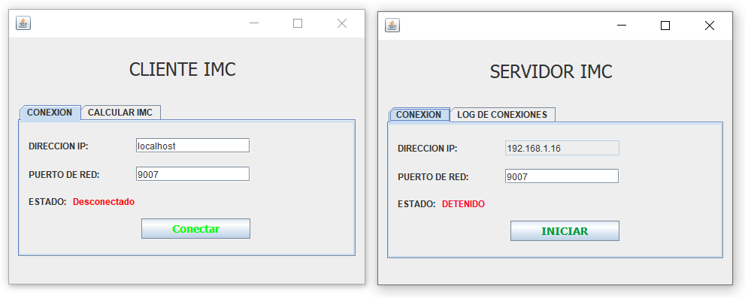

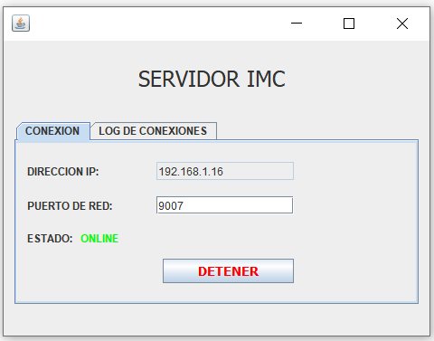

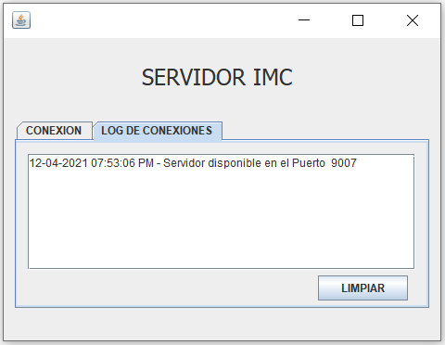

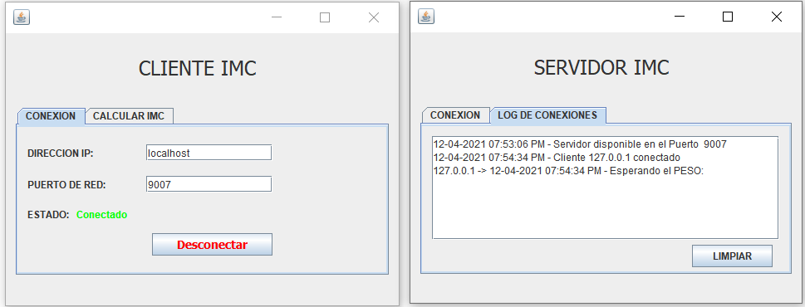

Al finalizar debe de apacer conectado y podemos realizar un calculo de peso

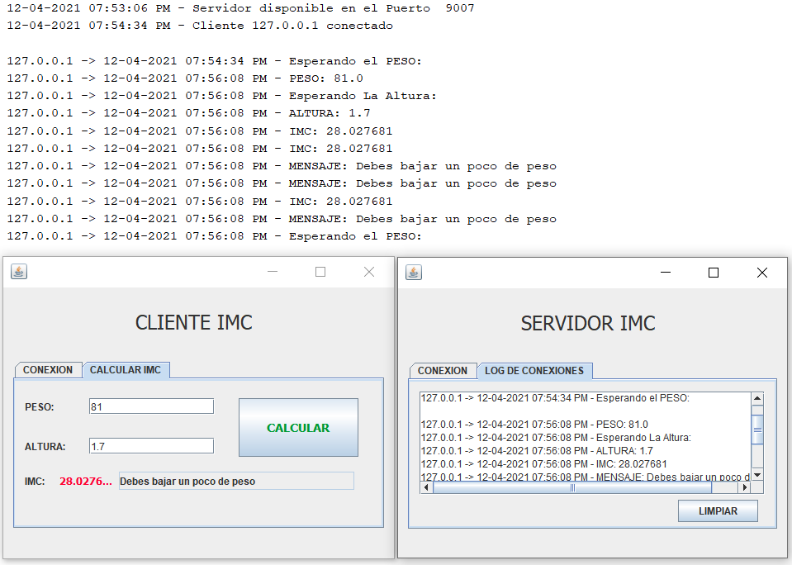

Cuando todo esta bien podemos observar que no deice un mensaje y eso es todo